به نام خدا

**گزارشکار دستورکار شماره 2**

**ارائه دهندگان:**

**زهره ابوعلی شمشیری**

امین چیت سازان

نام استاد: مهندس سید مجتبی موسوی

**مدار تمام تفریق کننده تک بیتی:** مداری است که شامل سه ورودی (AوBوBin) و دو خروجی Bout,D است.این مدار دو عدد تک بیتی را با هم تفریق می کند.

**جدول درستی تمام تفریق کننده تک بیتی :**

|  |  |  |  |  |
| --- | --- | --- | --- | --- |
| **Bout** | **D** | **Bin** | **B** | **A** |
| 0 | **0** | **0** | **0** | **0** |
| 1 | **1** | **1** | **0** | **0** |
| 1 | **1** | **0** | **1** | **0** |
| 1 | **0** | **1** | **1** | **0** |
| 0 | **1** | **0** | **0** | **1** |
| 0 | **0** | **1** | **0** | **1** |
| 0 | **0** | **0** | **1** | **1** |
| 1 | **1** | **1** | **1** | **1** |

**D = A Xor B Xor Bin**

**Bout = not A And B Or (((not(A Xor B Xor)) And Bin)**

**مدار تمام جمع کننده تک بیتی:** مداری است که شامل سه ورودی (دو عدد تک بیتی و یک Carry input که برای دریافت و اعمال بیت Carry از مراحل قبل) و دو خروجی Sو carry output است.به عبارتی تمام جمع کننده تک بیتی سه ورودی تک بیتی A,B,C in را دریافت کرده و خروجی های sumو Cout را میدهد.در واقع این تمام تجمع کننده دو عدد تک بیتی را با هم جمع می کند.

**جدول درستی تمام جمع کننده تک بیتی:**

|  |  |  |  |  |
| --- | --- | --- | --- | --- |
| **Cout** | **S** | **Cin** | **B** | **A** |
| 0 | **0** | **0** | **0** | **0** |
| 0 | **1** | **1** | **0** | **0** |
| 0 | **1** | **0** | **1** | **0** |
| 1 | **0** | **1** | **1** | **0** |
| 0 | **1** | **0** | **0** | **1** |
| 1 | **0** | **1** | **0** | **1** |
| 1 | **0** | **0** | **1** | **1** |
| 1 | **1** | **1** | **1** | **1** |

**S = A Xor B Xor Cin**

**Cout = A and B Or (A Xor B and Cin)**

**کد تمام جمع کننده تک بیتی:**

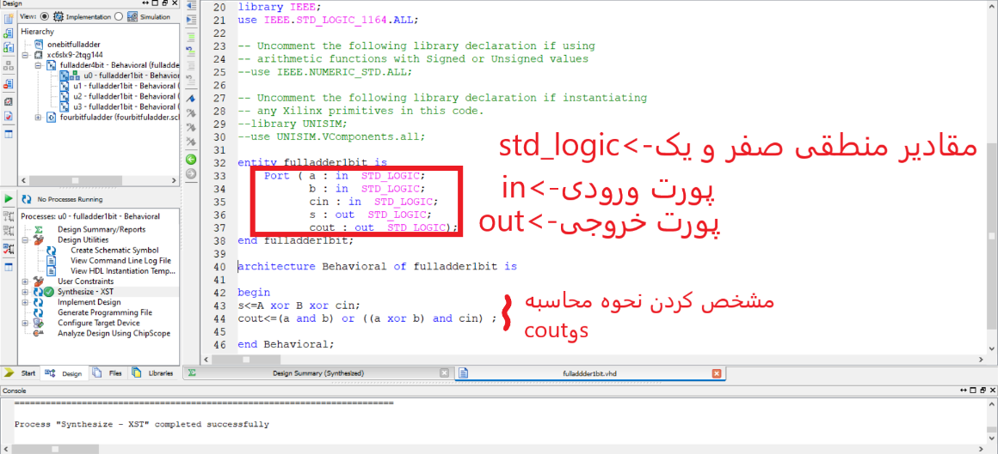

تصویر 1- کد VHDL تمام جمع کننده تک بیتی

**کد تمام جمع کننده 4 بیتی:**

برای نوشتن کد تمام جمع کننده 4 بیتی باید ماژول تک بیتی را در قالب component به ماژول فعلی اضافه کنیم.

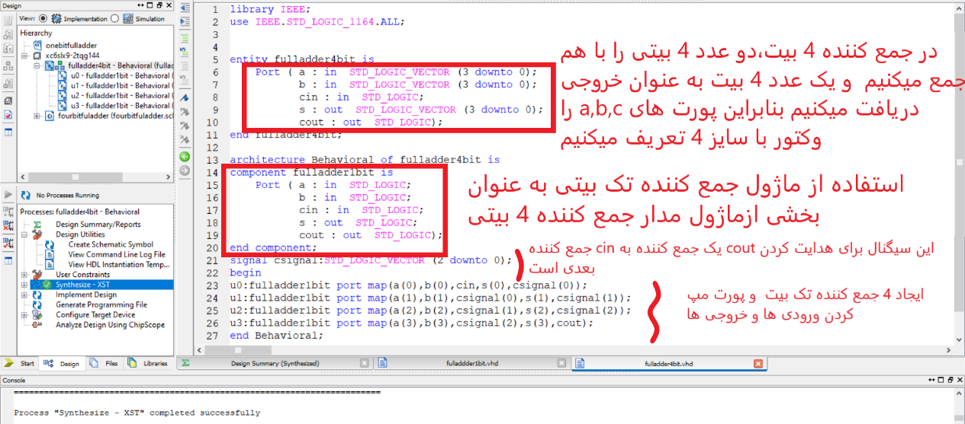

تصویر 2- کدVHDL تمام جمع کننده 4 بیتی

**تفاوت library, entity, architecture:** library مجموعه ای از کامپوننت ها و توابع از پیش تعریف شده است که برای طراحی مدار استفاده میشوندو بنابرین ما در بخش library ما کتابخانه مورد نیاز خود را استفاده میکنیم.در بخش entity ورودی ها و خروجی های مدار مشخص میشوند.برای مثال در کد تصویر2، a, b, cin ورودی های مدار ما هستند و s, cout خروجی های ما هستند.در بخش architecture توابع یا عملکرد مدار را بیان میکنیم.در کد تصویر 2 در بخش architecture ماژول جمع کننده تک بیتی را در قالب کامپوننت به ماژول فعلی اضافه کردیم و از آن استفاده میکنیم و 4 جمع کننده تک بیتی ایجاد کرده و ورودی و خروجی های آنهارا با پورت مپ به ماژول اصلی جمع کننده تک بیتی متصل میکنیم.

**مزیت استفاده از component استفاده از ماژول های دیگر در ماژول فعلی است.**

**مزیت ورودی چند بیتی نسبت به چند ورودی تک بیتی این است که با ورود دادن چند بیت به عنوان ورودی، ما می‌توانیم اطلاعات بیشتر و دقیق‌تر را در همان زمان پردازش کنیم. همچنین استفاده از ورودی چند بیت باعث صرفه‌جوئی در فضای حافظه و هزینه سخت‌افزار می شود .**

**ترسیم مدار تفریق کننده 4 بیتی با استفاده از جمع کننده:** برای رسم این مدار، ما ابتدا یک Switch Mode تعریف میکنیم که cin اولین جمع کننده ما نیز هست.سپس این سوئیچ را با

تمام b ها xor میکنیم که نتیجه این ها مشخص میشود که عمل جمع صورت گیرد یا تفریق.

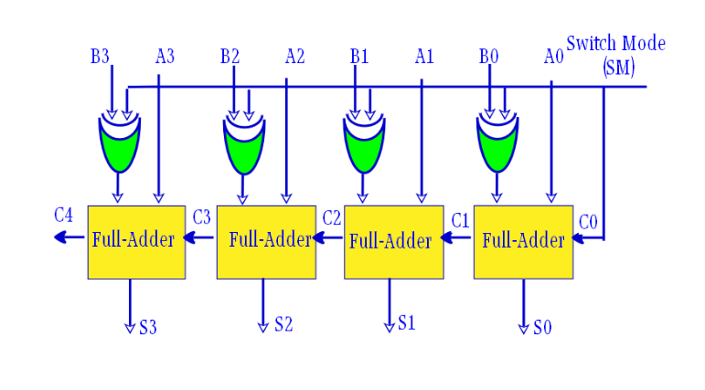

تصویر 3- شماتیک تفریق کننده جمع کننده 4 بیتی

**کد تفریق کننده جمع کننده 4 بیتی: ابتدا کد ماژول جمع کننده تک بیتی را مینویسیم(تصویر 4) سپس یک ماژول دیگر برا تفریق کننده جمع کننده تک بیتی میسازیم و ماژول جمع کننده تک بیتی را در این ماژول استفاده میکنیم(با استفاده از component) سپس یک سوییچ مود تعریف می کنیم و آن را با b xor می کنیم (تصویر 5).سپس یک ماژول دیگر برای تفریق کننده جمع کننده 4 بیتی میسازیم و ماژول تفریق کننده جمع کننده تک بیتی را در آن استفاده می کنیم به گونه ای که به تعداد 4 تا در این ماژول استفاده و پورت مپ میکنیم(تصویر 6)**

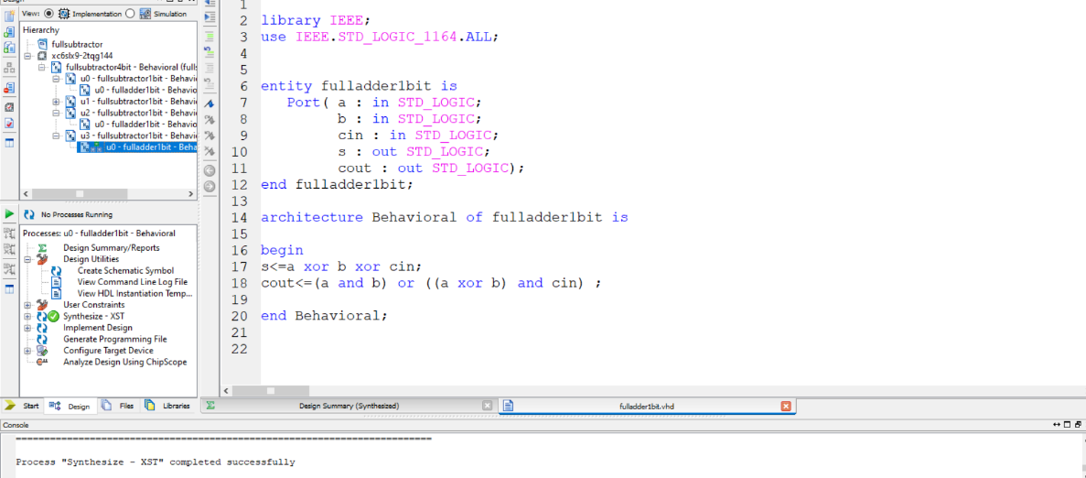

تصویر 4- کد VHDL تمام جمع کننده تک بیتی

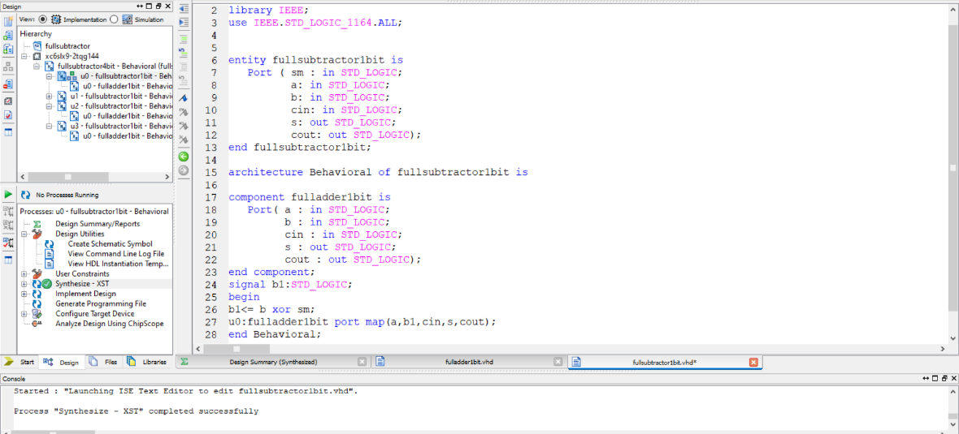

تصویر 5 – کد VHDL تفریق کننده جمع کننده تک بیتی

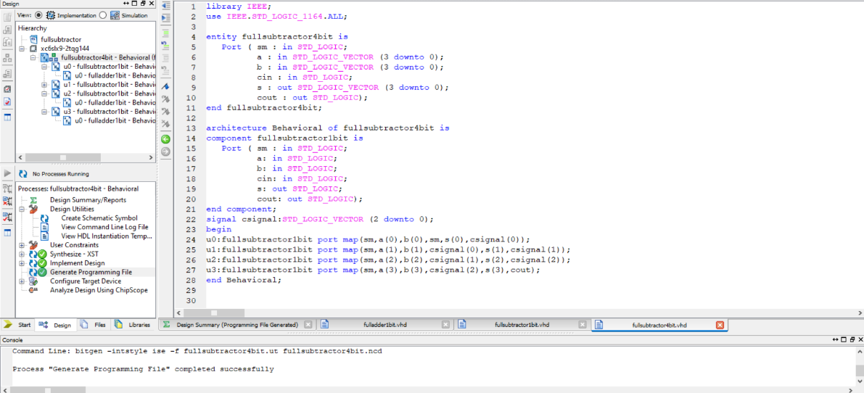

تصویر 6 –کد VHDL تفریق کننده جمع کننده 4 بیتی